Brillux WDVS Dichtband

Brillux

Eigenschaften

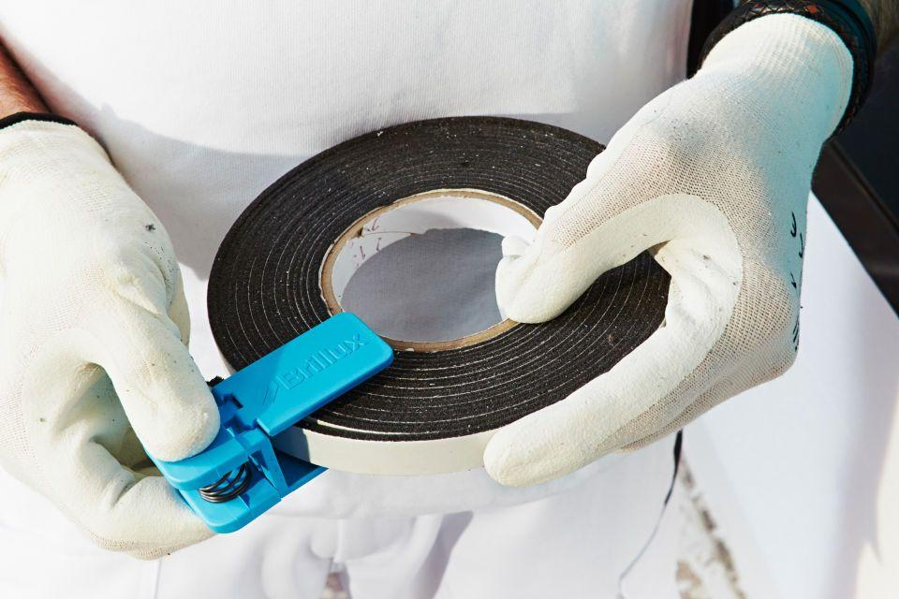

Farbton

anthrazit

Werkstoff

Polyurethan (PUR)

Diffusionsverhalten

diffusionsoffen

Komprimierbarkeit

selbstexpandierend, vorkomprimiert

Breite Fuge (mm)

2,00 - 16,00

Schlagregendichtheit (Pa)

0,00 - 600,00

Temperaturbeständigkeit (°C)

-30,00 - 90,00

Ausführung

Fugendichtband aus feinzelligem und imprägniertem Polyurethan-Weichschaum, vorkomprimiert, selbstexpandierend, zeitverzögertes Aufgehverhalten in Abhängigkeit der Temperatur, einseitiger Selbstklebung, entspricht allen Anforderungen der Beanspruchungsgruppe BG1 nach DIN 18542 , hohe Flexibilität gleicht Zug-/Druckbewegungen sowie Scherkräfte aus

Anwendungsbereich

Anschlüssen im WDV-System an Fenster-/Türrahmen/Fensterbänken/Dachüberständen, hervorragende Abdichtung in allen Brillux WDV-Systemen, Anschlüsse im WDVS an Fenster-/Türrahmen/Fensterbänken/Dachüberständen, hervorragende Abdichtung in allen Brillux WDVS, in Verbindung mit dem WDVS Sockelprofil 3770 auch geeignet zur Erstellung von Dehnungsfugen in den Brillux WDVS